「候鸟」UI配置修改需求2.0

（2021.7）

**0.程序启动阶段**

去除renpy的LOGO（之后可能会换成发行商的LOGO）；

**1.开始界面**

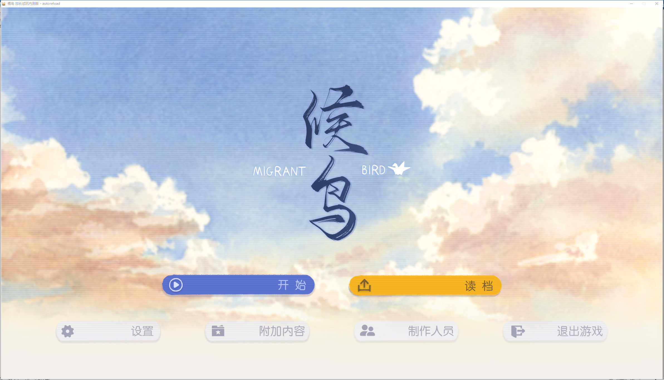

目前主要有两处问题，需要修订：

一是按钮在完全显现之前就能被点击，改为在显示完整之前，在任意位置按左键均为跳过渐入过程，直接跳到完整界面，其后方可点击各按钮；

二是如果打开读档界面后，不读档而是关闭读档界面，画面会整体黑一下再回到开始界面，会产生一些不协调感，如下：

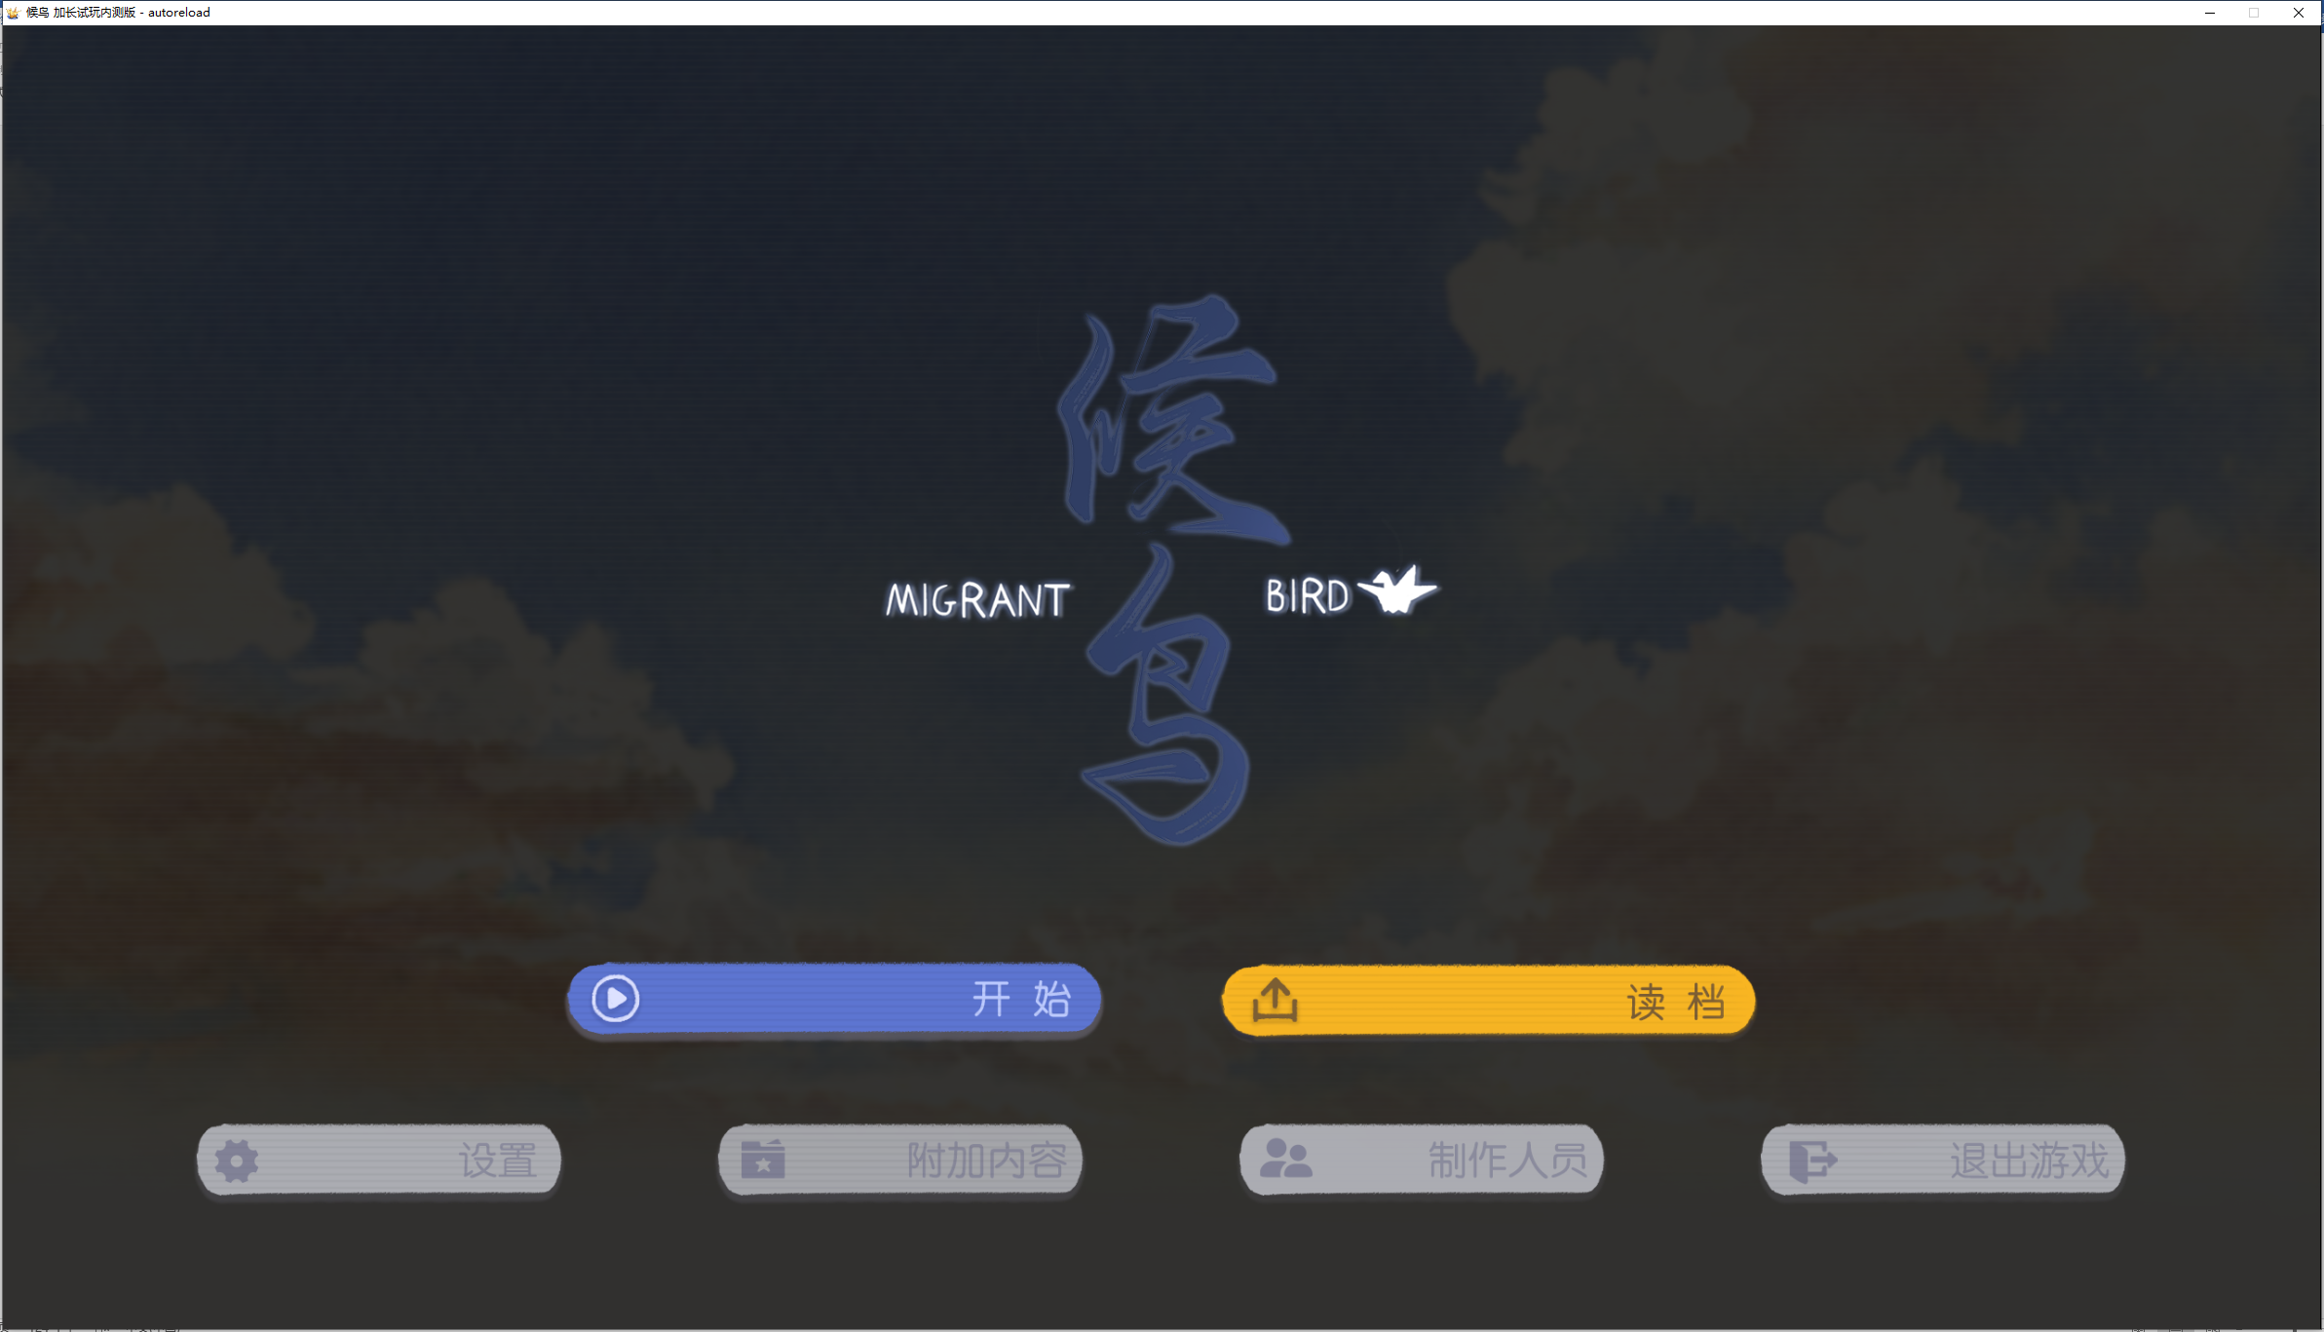

**2.读档界面**

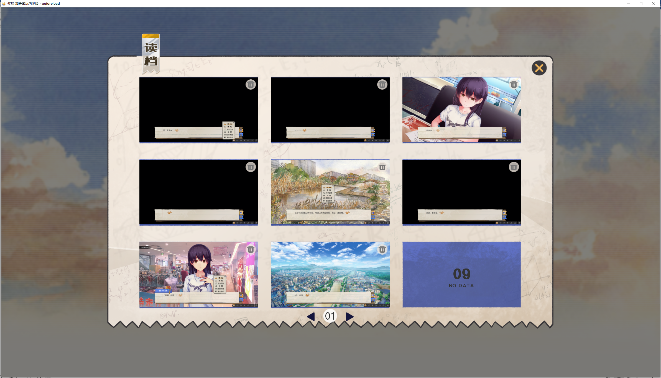

目前的读档界面如上图，按照设计时的想法：

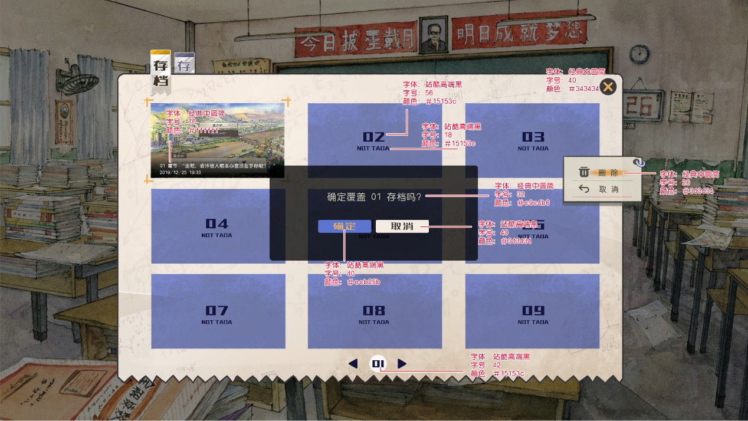

在每个存档的下方应当有章节/最后台词/时间的显示。

技术允许的话尽量补全这一部分，存档部分同理。

增加快捷键：在本界面按鼠标右键和ESC可以关闭界面。

**3.对话框功能**

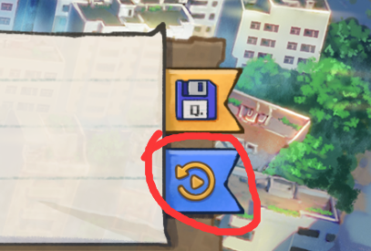

这个按钮的功能改为重播当前语音。

空格键改为与回车键一样的进入下一句，ESC和鼠标中键为隐藏对话框，鼠标滚轴的“向上滚动”定义为进入文本回放界面（取代原本的鼠标中键快捷键），“向下滚动”定义为空。

（为方便debug，本功能暂时留两个版本：一个按照上述需求调整，用来制作对外提供的游戏程序；一个是继续维持目前鼠标滚轴负责回滚和前进台词的模式，方便继续写演出调试，由鼠标中键负责调取文本回放。）

**4.文本回放功能**

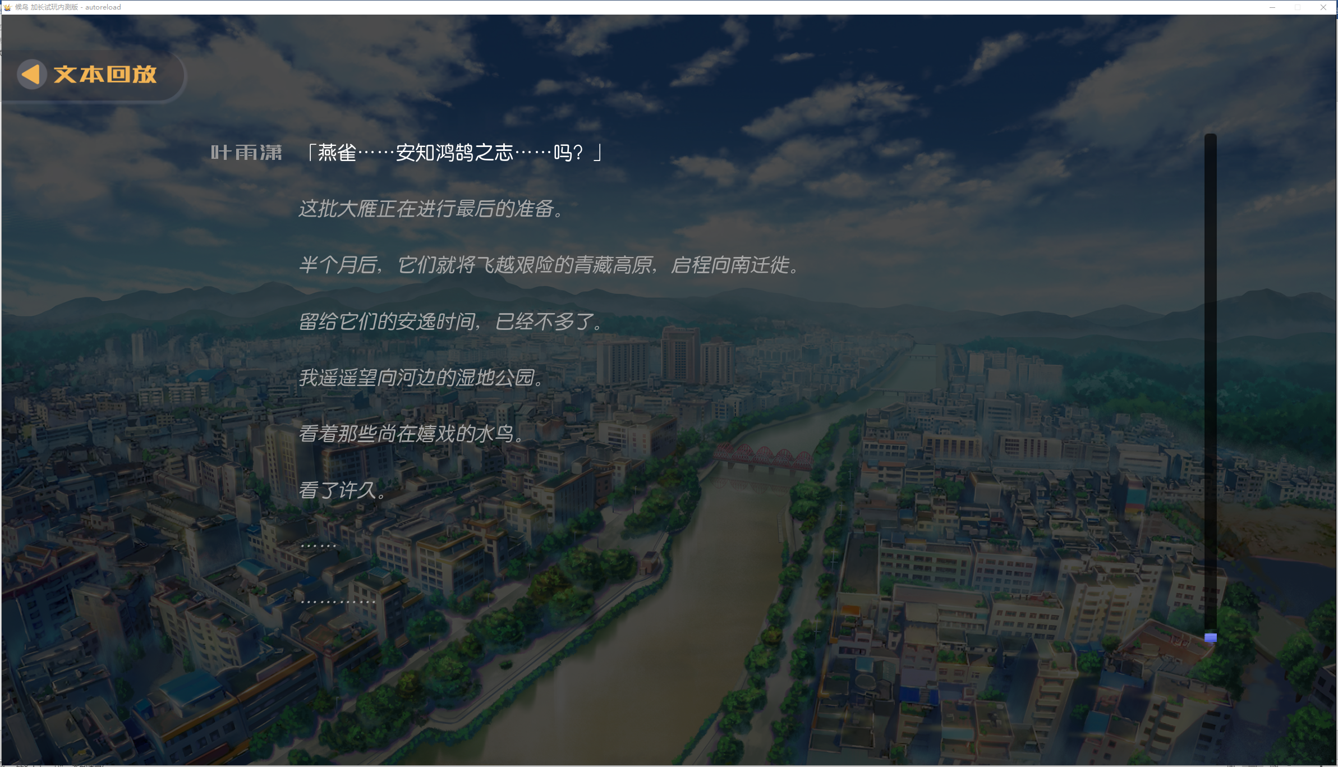

调整快捷键：在文本回放界面上任意非按钮和滚轴的空白位置处按右键可以直接回到游戏正常界面；

**5.鉴赏功能（附加内容界面）**

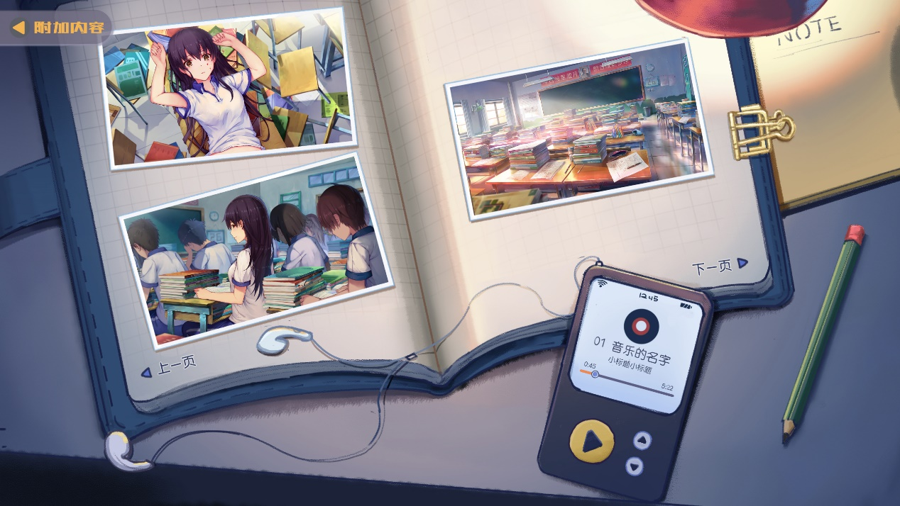

如图，与初版设计相比减少了每页CG数，这样总共12套CG可以固定在4页里。

现在已经完成的素材共有8套CG，包括差分一共69张（试玩版剧情中实际出现了60张），各自按照字母顺序显示即可。

尚未出现过的CG缩略图使用不同的场景缩略图来代替。

目前UI画师仅提供了一张空白相框，是否需要由她处理所有的缩略图？

**6.制作人员界面**

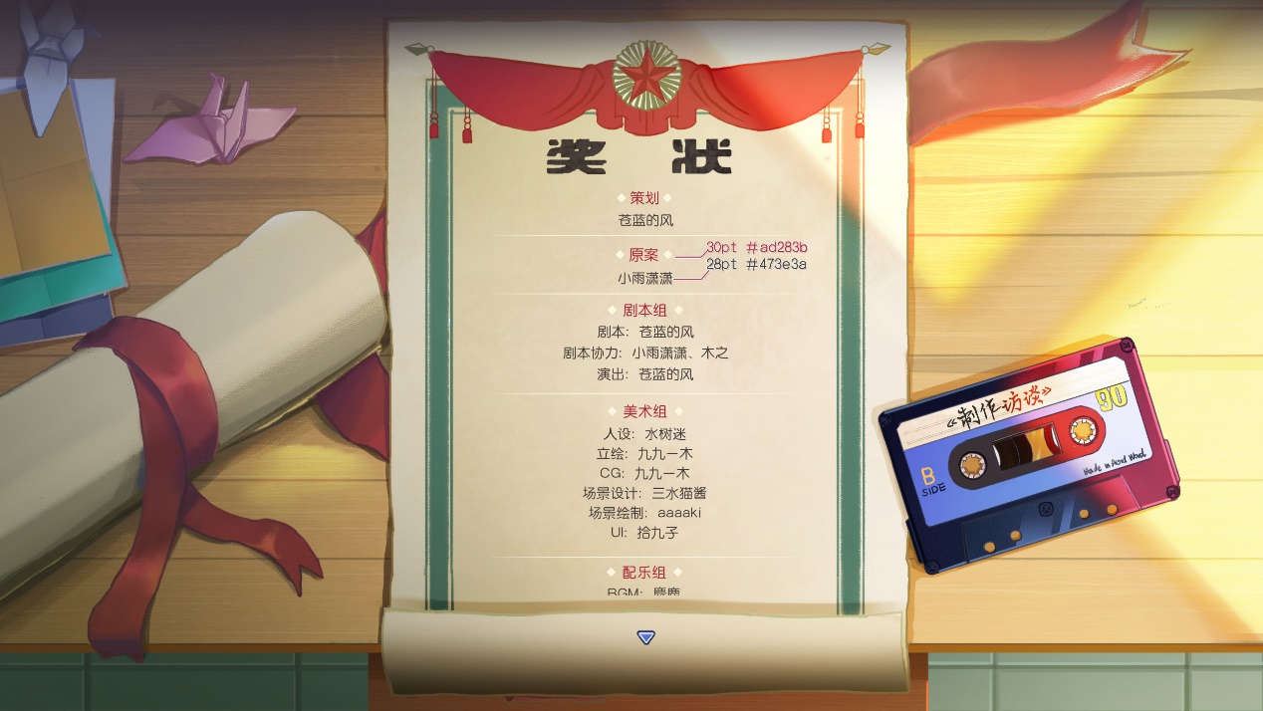

因人员增加，一页已经放不下了，故原制作人员界面进行了修订，改为滚动模式，如上图。

Staff名单如下：

**策划**

苍蓝的风

**原案**

小雨潇潇

**剧本组**

剧本：苍蓝的风

剧本协力：小雨潇潇、木之

演出：苍蓝的风

**美术组**

人设：水树迷

立绘：九九一木

CG：九九一木

场景设计：三水猫酱

场景绘制：aaaaki

UI：拾九子

题字：风起深渊

**配乐组**

BGM：麋鹿

主题曲「梦想天空」

作曲：C.C.

编曲：麋鹿

作词：shin

演唱：灵溪镇的清珏

混音：一只毒月饼

**配音组**

配音导演：苍蓝的风

后期：北落师门

梁芷柔：酒儿

书店店员：闲踏梧桐

郑老师：瑚琏

李金凡：晏绥

其他角色：酒儿、瑚琏、晏绥、珺璈、灯塔、默伶、莫然、十六

**音效组**

音效导演：苍蓝的风

音效来源：耳聆网、Freesound

**程序组**

程序：芯玫墨韵

程序协力：百影狮子

**协力**

okami2012

龙之咲制作组

“制作访谈”磁带设置为热区，点击后跳转到一个独立的脚本区，默认的对话框界面即可（暂时黑屏先放一句“敬请期待”，留待日后编辑），该段代码运行结束后返回制作人员界面。

**７.设置界面**

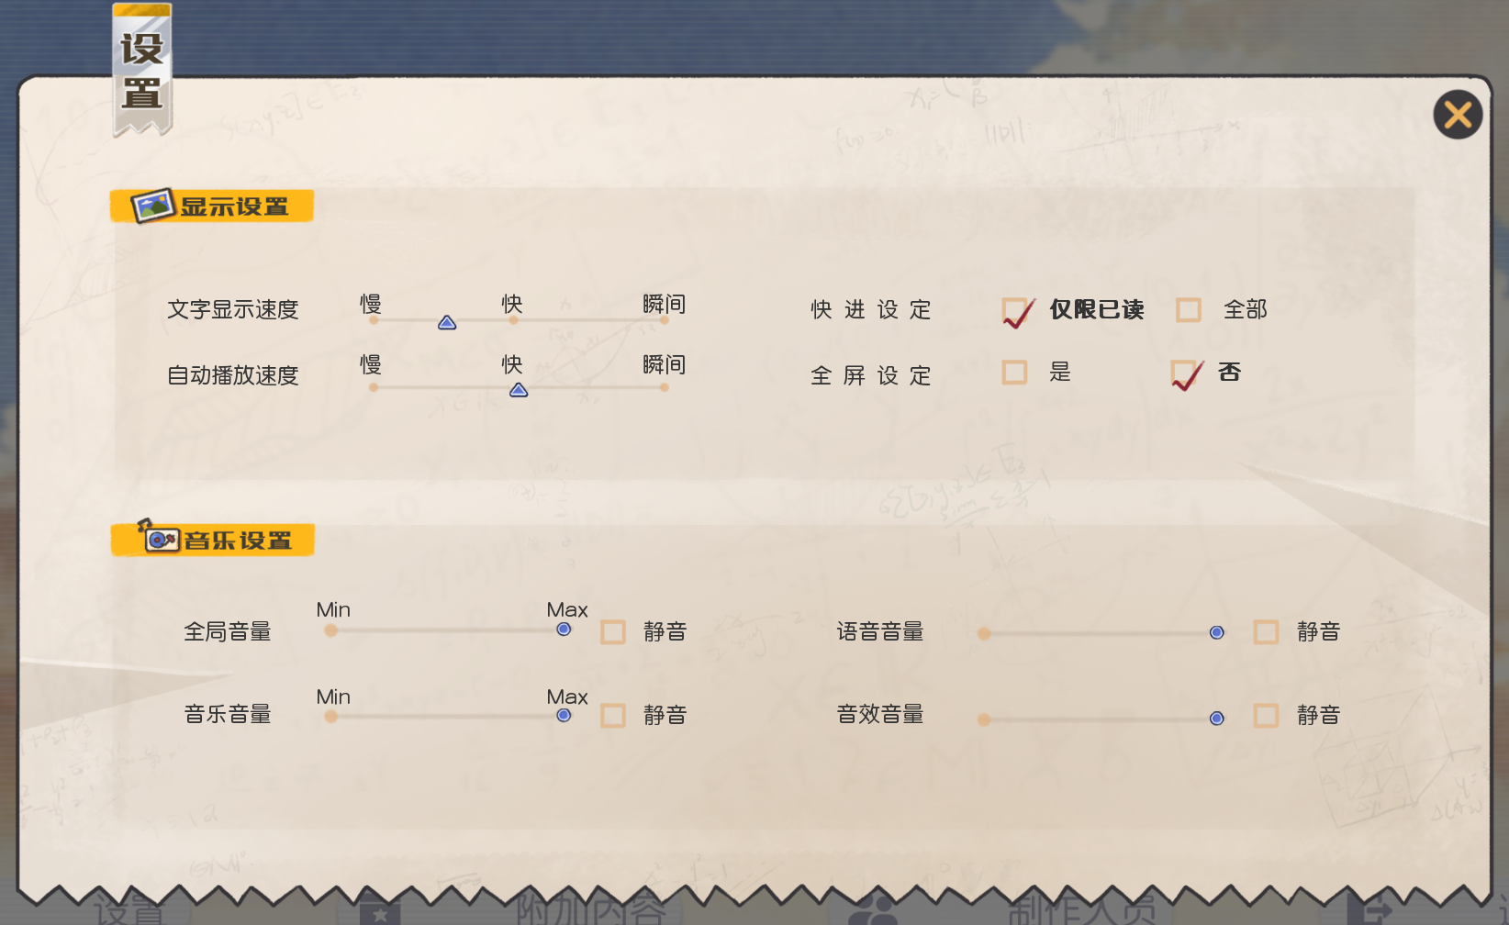

上图为目前的设置界面，修订为下图的样式：

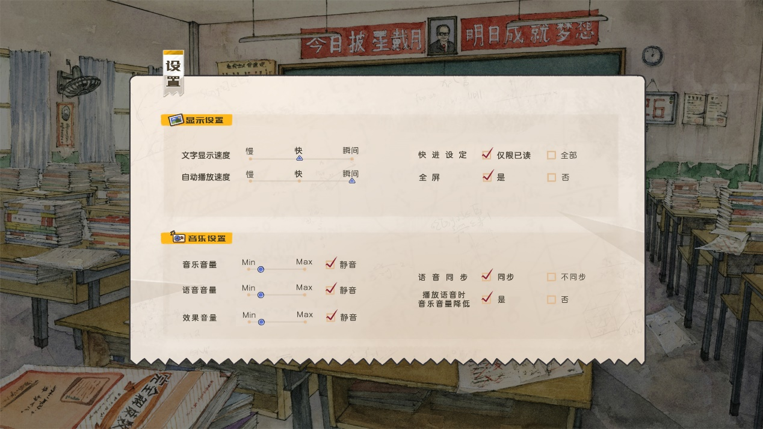

主要调整部分为音乐设置区域，去除全局音量，将三个音量条左移，右侧留给语音同步功能和语音播放时BGM音量降低功能两个按钮。

语音同步：同步状态下，在前一句voice通道语音未播放完的情况下，只要切换到下一句台词，不管是否存在语音，都立刻中断前一句的语音；不同步状态则是如果下一句台词没有语音，那么继续播放前一句语音，直到播放结束或者遇到下一句语音台词。

BGM音量降低：“是”的状态下，voice通道播放语音时，music/sound通道音量降低为现有音量的50%，voice通道播放结束后恢复。

尽可能修正音量条在并非拖动而是点击选择的情况下偶尔失效的bug，以及文本自动播放速度异常的bug。